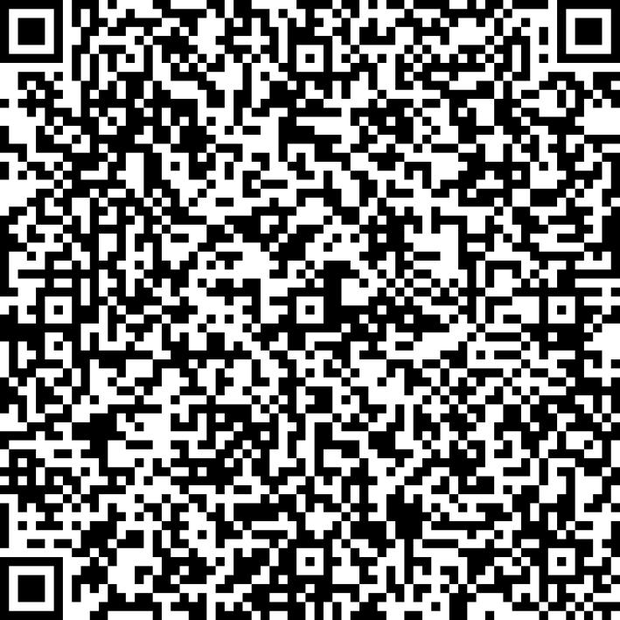
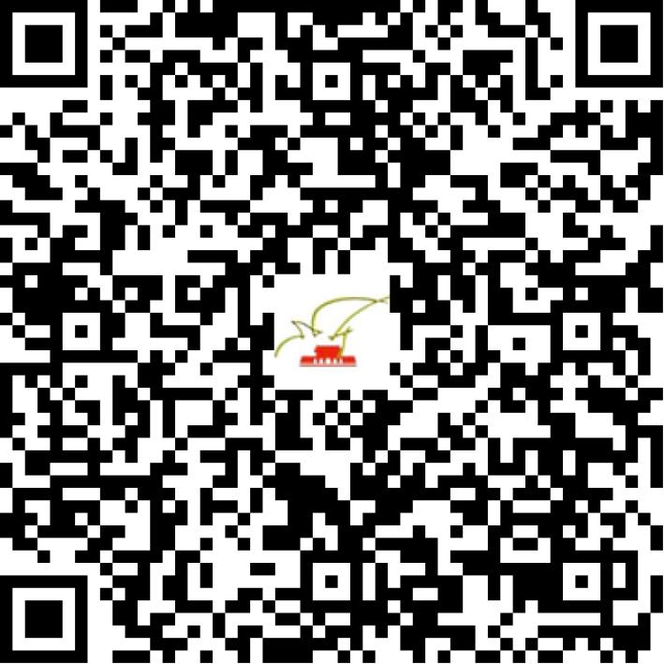

京网文〔2021〕0984-264号

2021 | 年 | 03 | 月 | 03 | 日
名 称 | 北京猿力教育科技有限公司
住 所 | 北京市朝阳区广顺南大街8号院1号楼5层F01单元、6层F01内04单元
法定代表人 | 李勇
主要负责人
类 型 | 有限责任公司
首次发证日期 | 2018年03月13日
有效期 | 2024年03月12日
网站域名 | banmagushi.com
经营范围 | 利用信息网络经营动漫产品
发证机关
编号
许可证有效期届满前30日内办理延续，有效期届满未延续的将依法予以注销。

